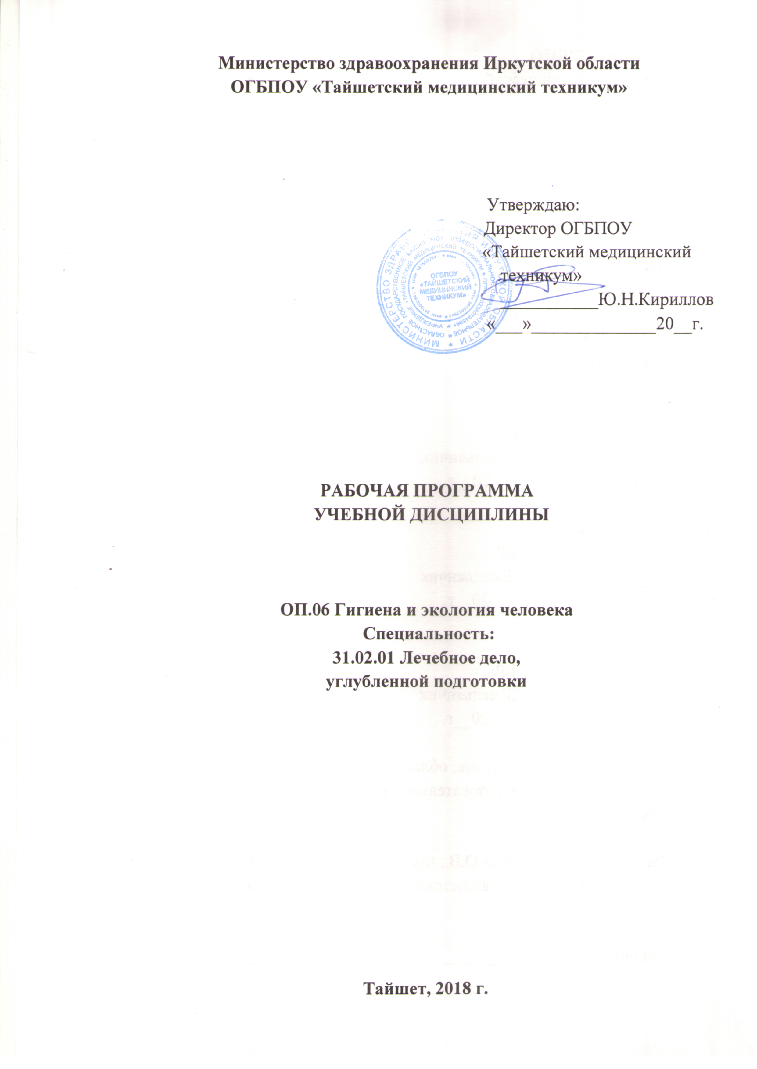

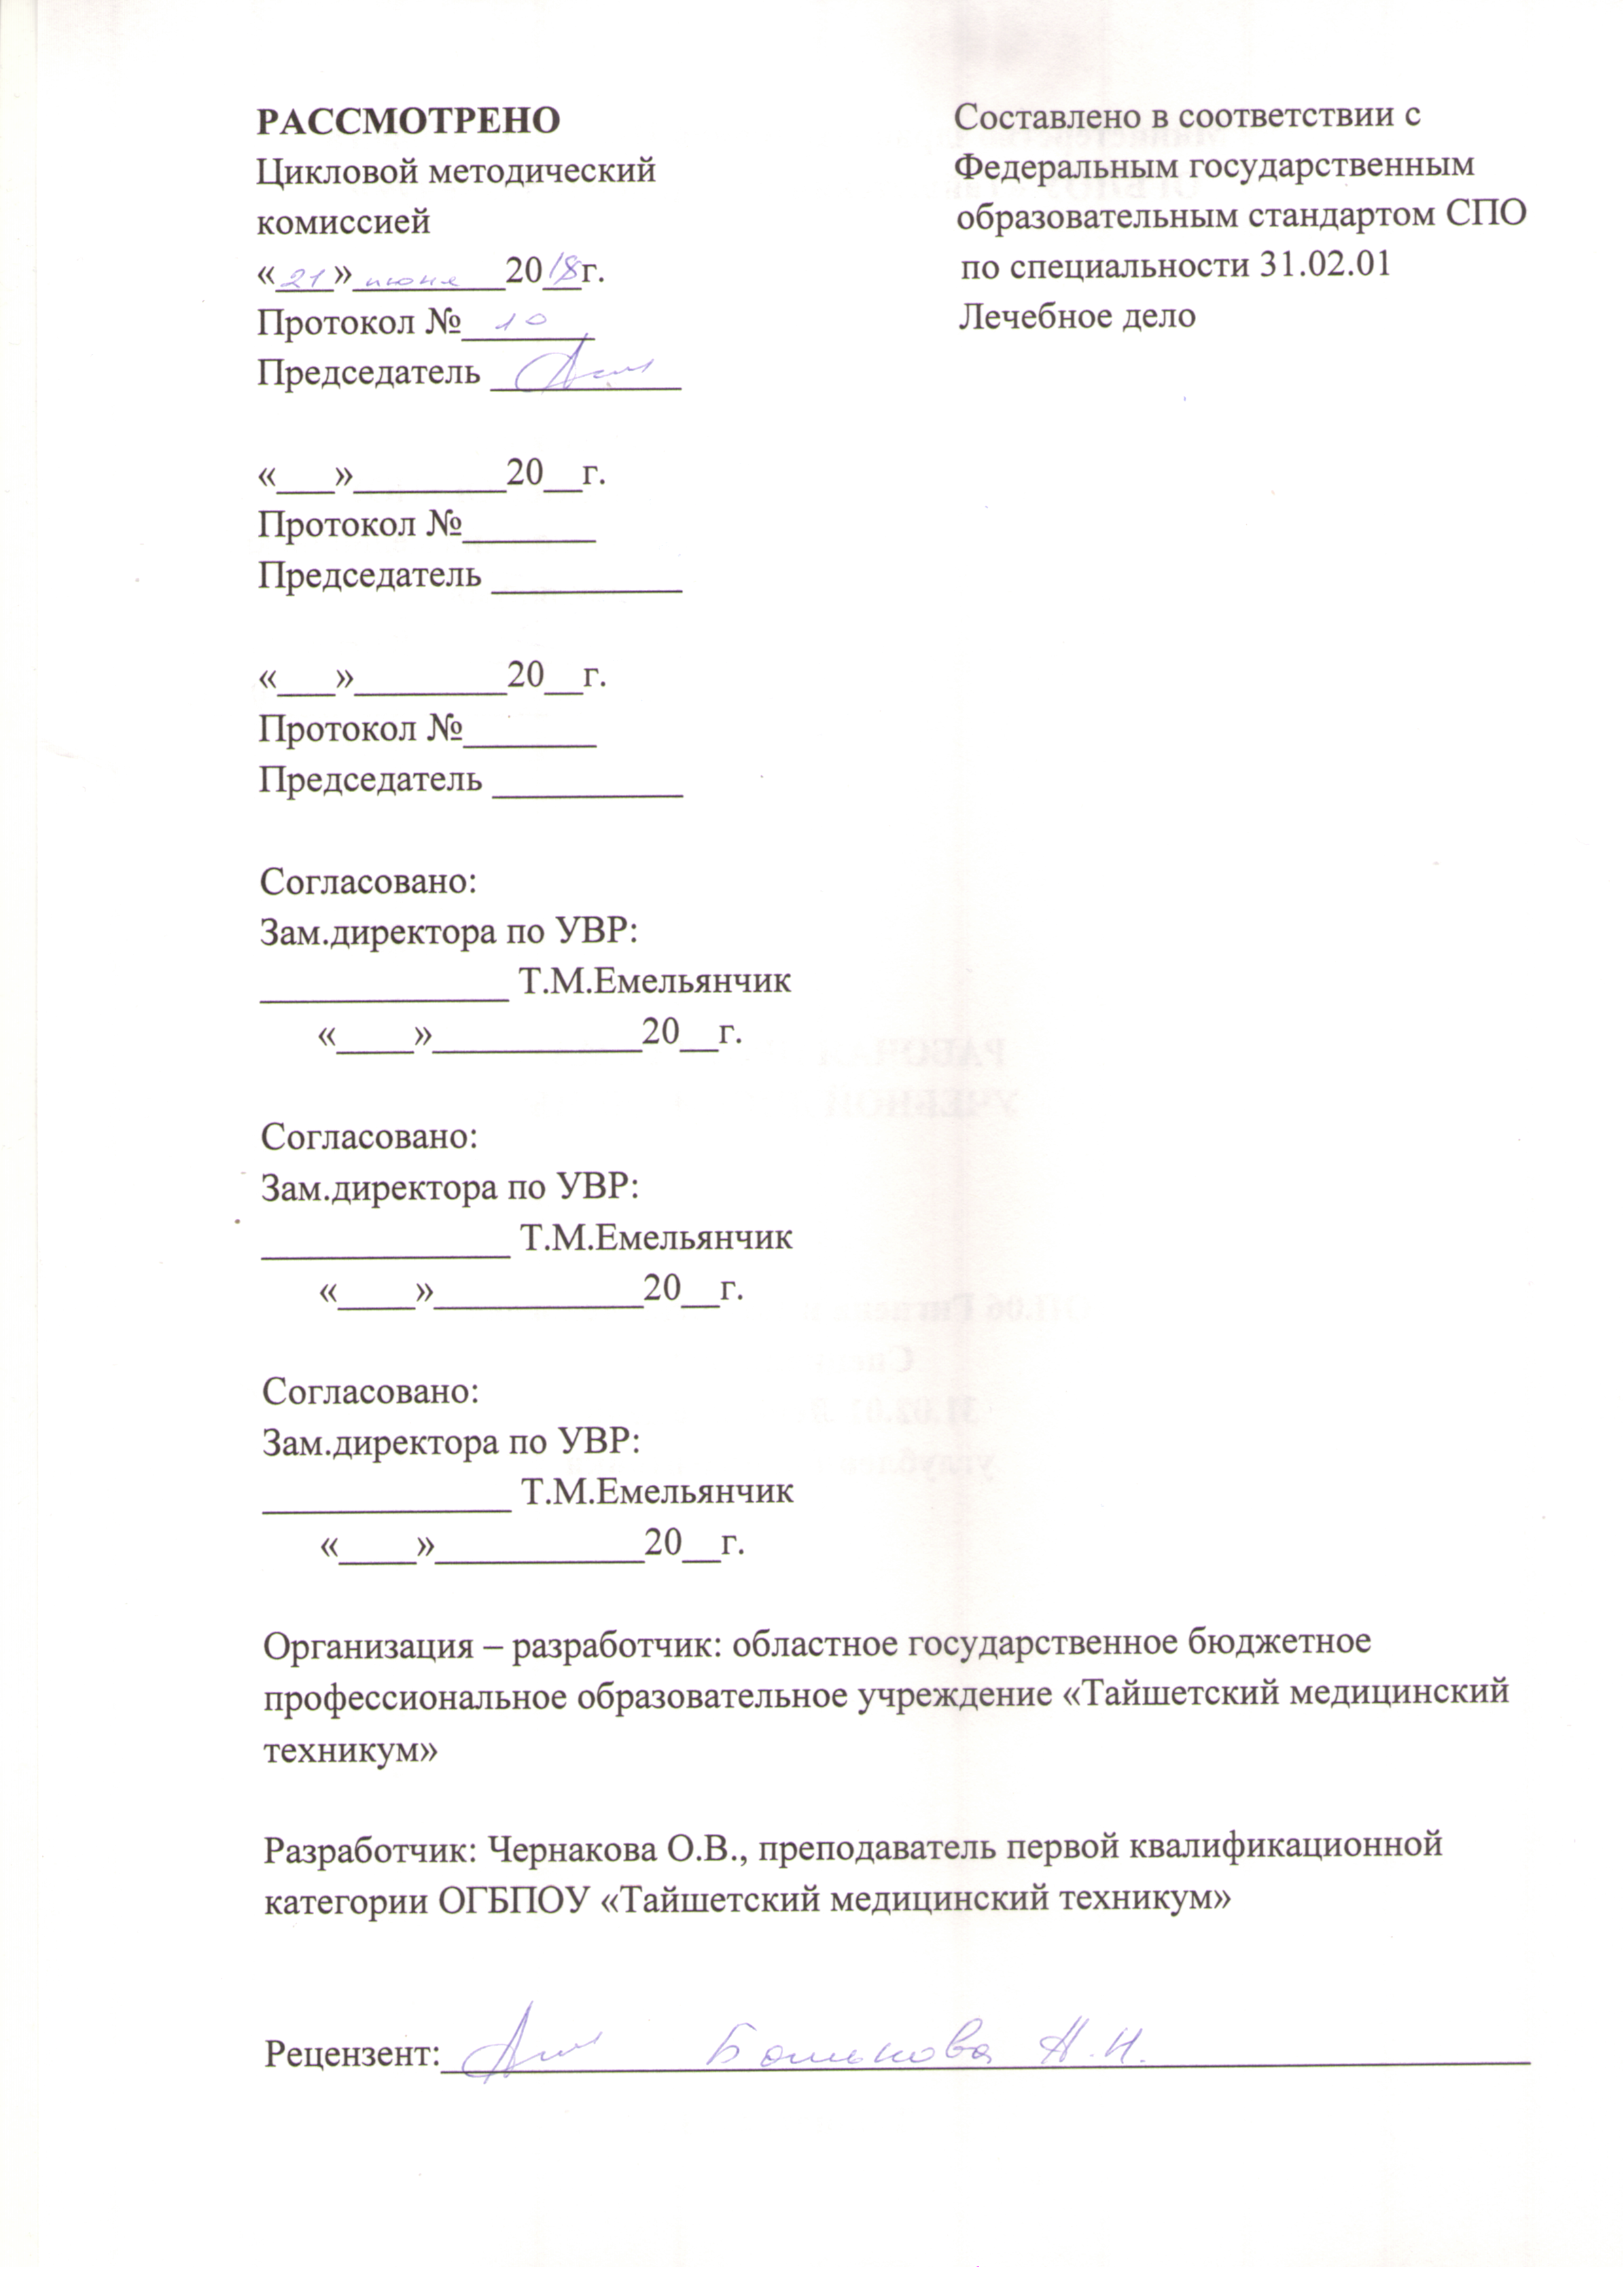

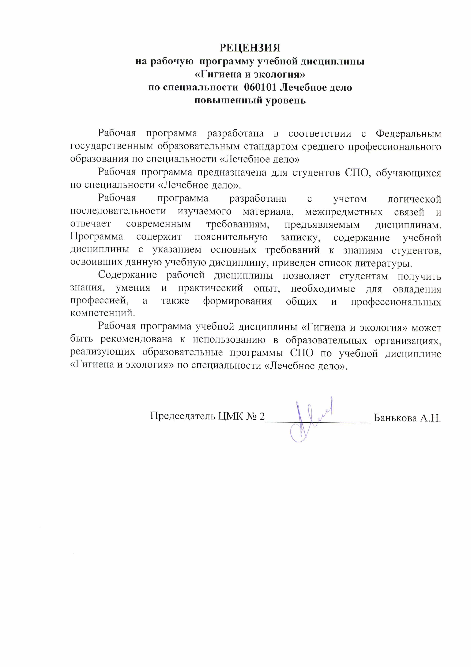

СОДЕРЖАНИЕ

 | стр.
ПАСПОРТ ПРОГРАММЫ УЧЕБНОЙ ДИСЦИПЛИНЫ | 5
СТРУКТУРА и содержание УЧЕБНОЙ ДИСЦИПЛИНЫ | 7
условия реализации примерной программы учебной дисциплины | 23
Контроль и оценка результатов Освоения учебной дисциплины | 25

1. паспорт ПРОГРАММЫ УЧЕБНОЙ ДИСЦИПЛИНЫ
ОП 06 «Гигиена и экология человека»
1.1.Область применения программы
Рабочая программа учебной дисциплины «Гигиена и экология человека» является частью основной профессиональной образовательной программы в соответствии с ФГОС по специальности 310201 «Лечебное дело».

1.2. Место дисциплины в структуре основной профессиональной образовательной программы:
Дисциплина ОП 06 «Гигиена и экология человека» входит в состав дисциплин профессионального цикла общепрофессиональных дисциплин.
1.3. Цели и задачи дисциплины – требования к результатам освоения дисциплины:
В результате освоения дисциплины обучающийся должен уметь:
- давать санитарно – гигиеническую оценку факторам окружающей среды;
- проводить санитарно – гигиенические мероприятия по сохранению и укреплению здоровья населения, предупреждению болезней;
- проводить гигиеническое обучение и воспитание населения
В результате освоения дисциплины обучающийся должен знать:
- современное состояние окружающей среды и глобальные экологические проблемы;
- факторы окружающей среды, влияющие на здоровье человека;
- основные положения гигиены;
- гигиенические принципы организации здорового образа жизни;
- методы, формы и средства гигиенического воспитания населения

Учебная дисциплина ОП 06 «Гигиена и экология человека» в соответствии с ФГОС СПО способствует формированию у обучающихся:
общих компетенций:
ОК 1. Понимать сущность и социальную значимость своей будущей профессии, проявлять к ней устойчивый интерес.
ОК 2. Организовывать собственную деятельность, выбирать типовые методы и способы выполнения профессиональных задач, оценивать их эффективность и качество.
ОК 3. Принимать решения в стандартных и нестандартных ситуациях и нести за них ответственность.
ОК 4. Осуществлять поиск и использование информации, необходимой для эффективного выполнения возложенных на него профессиональных задач, а также для своего профессионального и личностного развития.
ОК 5. Использовать информационно-коммуникационные технологии в профессиональной деятельности.
ОК 6. Работать в коллективе и команде, эффективно общаться с коллегами, руководством, потребителями.
ОК 7. Брать ответственность за работу членов команды (подчиненных), за результат выполнения заданий.
ОК 8. Самостоятельно определять задачи профессионального и личностного развития, заниматься самообразованием, осознанно планировать и осуществлять повышение своей квалификации.
ОК 9. Ориентироваться в условиях частой смены технологий в профессиональной деятельности.
ОК 10. Бережно относиться к историческому наследию и культурным традициям народа, уважать социальные, культурные и религиозные различия.
ОК 11. Быть готовым брать на себя нравственные обязательства по отношению к природе, обществу, человеку.
ОК 12. Организовывать рабочее место с соблюдением требований охраны труда, производственной санитарии, инфекционной и противопожарной безопасности.
ОК 13. Вести здоровый образ жизни, заниматься физической культурой и спортом для укрепления здоровья, достижения жизненных и профессиональных целей.
профессиональных компетенций:
ПК 1.4. Проводить диагностику беременности.
ПК 5.1. Осуществлять медицинскую реабилитацию пациентов с различной патологией.
ПК 5.2. Проводить психосоциальную реабилитацию.
ПК 5.3. Осуществлять паллиативную помощь.
ПК 5.6. Оформлять медицинскую документацию.

1.4. Количество часов на освоение программы учебной дисциплины ОП 06 «Гигиена и экология человека»:
максимальной учебной нагрузки обучающегося_90__часов, включая:
обязательной аудиторной учебной нагрузки обучающегося _60 часов;
самостоятельной работы обучающегося _30_ часов.

2. СТРУКТУРА И СОДЕРЖАНИЕ УЧЕБНОЙ ДИСЦИПЛИНЫ
2.1. Объем учебной дисциплины и виды учебной работы

Вид учебной работы | Объем часов
Максимальная учебная нагрузка (всего) | 90
Обязательная аудиторная учебная нагрузка (всего) | 60
в том числе:
лабораторные занятия | не предусмотрено
практические занятия | 30
контрольные работы | не предусмотрено
курсовая работа (проект) | не предусмотрено
Самостоятельная работа обучающегося (всего) | 30
в том числе:
написание доклада, реферата по конкретной теме; | 3
домашняя работа (работа с учебником, учебно-методическим пособием, рабочей тетрадью, составление таблиц, схем, диаграмм логико-дидактических структур по теме занятия, составление алгоритмов действий по теме или разделу дисциплины, решение ситуационных задач, решение или составление кроссвордов, подготовка к практическим занятиям и др.); | 15
создание презентации, дидактического раздаточного материала по конкретной теме по заданию преподавателя, поиск информации в периодической печати, работа в сети Internet; | 5
учебно – исследовательская работа | 4
Промежуточная аттестация в форме дифференцированного зачета

2.2. Тематический план и содержание учебной дисциплины ОП 05 Гигиена и экология человека

Наименование разделов и тем | Содержание учебного материала, практические занятия, самостоятельная работа обучающихся |  |  |  |  |  |  |  |  | Объем часов | Уровень освоения
Раздел 1. Общая гигиена и экология. |  |  |  |  |  |  |  |  |  | 3
Тема1.1.  Предмет гигиены и экологии человека. Основы общей экологии |  |  |  | 1 |  |  |  |  | Содержание учебного материала | 2 | 2
 |  |  |  |  |  |  |  |  | Предмет гигиены и экологии человека. Содержание, связь с другими дисциплинами. Роль гигиены и экологии в системе наук, изучающих природную среду. Задачи гигиены и экологии. Разделы гигиены и экологии. Изучение методов гигиенических исследований, гигиенического нормирования. Профилактика, виды профилактики. Краткая история возникновения гигиены и экологии человека. Изучение антропогенного воздействия на окружающую природную среду, основных причин глобальных экологических проблем (изменение климата, кислотные дожди, «озоновые дыры», сокращение площади лесов, «легких планеты», загрязнение мирового океана, сокращение разнообразия биологических видов). Изучение влияния природных и антропогенных экологических факторов на здоровье населения. |  | 2
 |  |  |  |  |  |  |  |  | Самостоятельная работа обучающихся | 1 | 3
 |  |  |  |  |  |  |  |  | Тема сообщений: «История развития гигиены и экологии человека».  «Антропогенное воздействие на окружающую среду. Изменение климата». |  | 3
Раздел 2. Гигиена окружающей среды |  |  |  |  |  |  |  |  |  | 35
Тема 2.1. Атмосферный воздух его физические и химические свойства, гигиеническое и экологическое значение |  |  | 1. |  |  |  |  |  | Содержание учебного материала | 4 | 2
 |  |  |  |  |  |  |  |  | Изучение физических свойств воздуха : температуры, влажности, подвижности воздуха, атмосферного давления, солнечной радиации, их гигиеническое значение. |  | 2
 |  |  | 2. |  |  |  |  |  | Изучение химического состава атмосферного воздуха и его гигиеническое значение. Источники загрязнения атмосферного воздуха.  Изучение влияния загрязнения атмосферного воздуха на здоровье и санитарные условия жизни населения.  Изучение мероприятий по профилактике загрязнений атмосферного воздуха, санитарная охрана воздушной среды.( технологические санитарно-технические планировочные мероприятия, понятие о ПДК. |  | 2
 |  |  |  |  |  |  |  |  | Практические занятия | 4 | 3
 |  |  |  |  |  |  |  |  | Изучение приборов, методик для измерения физических параметров воздушной среды. Определение и гигиеническая оценка физических параметров воздушной среды в помещении. |  | 3
 |  |  |  |  |  |  |  |  | Самостоятельная работа обучающихся | 4 | 3
 |  |  |  |  |  |  |  |  | Работа с учебным материалом, составление конспектов, написание рефератов. Темы рефератов и сообщений: «Строение земной атмосферы (тропосфера, стратосфера, ионосфера)».  «Влияние погодных условий на здоровье, метеотропные заболевания».  Ознакомление с законодательством РФ об охране атмосферного воздуха. |  | 3
Тема 2.3.  Вода, ее физические и химические свойства, гигиеническое и экологическое значение |  |  | 1. |  |  |  |  |  | Содержание учебного материала | 4 | 2
 |  |  |  |  |  |  |  |  | Физиологическая роль, хозяйственно-бытовое, санитарно-гигиеническое и эпидемиологическое значение воды. Органолептические свойства воды. Химический состав. Заболевания, обусловленные необычным минеральным составом природных вод. |  | 2
 |  |  | 2. |  |  |  |  |  | Влияние загрязнения воды на здоровье человека. Инфекционные заболевания, гельминтозы, передаваемые водным путем. Условия и сроки выживания патогенных микроорганизмов в воде. Особенности водных эпидемий. Виды источников водоснабжения и их санитарно – гигиеническая характеристика. Очистка воды. Источники загрязнения водоемов, санитарная охрана источников водоснабжения. Гигиеническая характеристика систем хозяйственно – питьевого водоснабжения. Гигиенические требования к качеству питьевой воды в соответствии с требования СанПиН 2.1.4.107401. «Вода питьевая…» Изучение методов улучшения качества питьевой воды. |  | 2
 |  |  |  |  |  |  |  |  | Практические занятия | 4 | 3
 |  |  |  |  |  |  |  |  | 1.Отбор проб воды. Определение органолептических свойств воды.  2.Гигиеническая оценка качества питьевой воды на основании нормативных документов. |  | 3
 |  |  |  |  |  |  |  |  | Самостоятельная работа обучающихся | 2 | 3
 |  |  |  |  |  |  |  |  | Работа с учебной литературой по теме:  - «Гигиенические требования к источникам водоснабжения и методы улучшения качества питьевой воды».  - «Вода. Ее роль в обмене веществ. Потребность» |  | 3
Тема 2.5.  Почва, ее физические и химические свойства, гигиеническое и экологическое значение |  |  | 1. |  |  |  |  |  | Содержание учебного материала | 2 | 2
 |  |  |  |  |  |  |  |  | Изучение состава и свойств почвы. Антропогенное загрязнение почвы.  Эпидемиологическое и гигиеническое значение почвы. Самоочищение почвы. Изучение проблемы накопления и утилизации отходов. Изучение мероприятий по санитарной охране почвы и очистке населенных мест. очистке (сбор, транспортировка, хранение, обезвреживание, переработка твердых и жидких отходов). Изучение санитарной оценка почвы. |  | 2
 |  |  |  |  |  |  |  |  | Самостоятельная работа обучающихся | 2 | 3
 |  |  |  |  |  |  |  |  | Работа с учебной литературой, составление конспектов по теме:  «Гигиеническое и эпидемиологическое значение почвы. Источники загрязнения почвы. Мероприятия по санитарной охране почвы.»  Подготовка реферативных сообщений или презентаций по теме:  «Проблемы накопления и утилизации отходов». |  | 3
Тема 3.1  Гигиенические требования к жилым и общественным помещениям. |  |  |  | 1 |  |  |  |  | Содержание учебного материала | 2 | 2
 |  |  |  |  |  |  |  |  | Урбанизация населенных мест.  Изучение микроклимата городской среды (шум, вибрация и профилактика вредного воздействия).  Изучение гигиенических принципов планировки и застройки населенных мест  Изучение гигиенических требований к жилью. (физические, химические, биологические факторы) и степени их благоустройства. |  | 2
 |  |  |  |  |  |  |  |  | Изучение гигиенических требований к планировке, естественному и искусственному освещению, отоплению, вентиляции помещений различных назначений: жилых помещений, помещений учреждений здравоохранения, гигиеническое нормирование. |  | 2
 |  |  |  |  |  |  |  |  | Практические занятия | 4 | 3
 |  |  |  |  |  |  |  |  | Определение естественного и искусственного освещения помещения.  Гигиеническая оценка учебных аудиторий. |  | 3
 |  |  |  |  |  |  |  |  | Самостоятельная работа обучающихся | 3 | 3
 |  |  |  |  |  |  |  |  | Работа с учебной литературой, составление конспектов по теме:  «Гигиенические требования к отоплению жилых и общественных зданий».  Подготовка реферативных сообщений или презентаций по теме:  «Гигиеническое экологическое значение городской среды, и его влияние на здоровье человека». |  | 3
Раздел 4. Гигиена питания |  |  |  |  |  |  |  |  |  | 20
Тема 4.1. Гигиенические основы питания. Пищевая и биологическая ценность продуктов питания |  |  |  |  |  |  | 1 |  | Содержание учебного материала | 2 | 2
 |  |  |  |  |  |  |  |  | Изучение обмена веществ и энергии в организме.  Изучение роли пищевых веществ: белков, жиров, углеводов, их значение для жизни, роста и развития организма. Основные источники. Изучение роли витаминов, их классификация, профилактика гиповитаминозов и авитаминозов. Витаминизация готовой пищи.  Изучение рекомендуемых норм физиологических потребностей в энергии и пищевых веществах для различных групп населения. |  | 2
 |  |  |  |  |  |  |  |  | Практические занятия | 4 | 3
 |  |  |  |  |  |  |  |  | Санитарная экспертиза пищевых продуктов. Органолептическая оценка пищевых продуктов. |  | 3
 |  |  |  |  |  |  |  |  | Самостоятельная работа обучающихся | 3 | 3
 |  |  |  |  |  |  |  |  | Подготовка реферативных сообщений и презентаций по теме:  Пищевые добавки, их виды, значение. Макроэлементы и микроэлементы кальций, магний, натрий, калий, фосфор, сера, хлор. Микроэлементы: железо, йод, фтор, селен, медь, цинк и др. Основные источники минеральных элементов. Витамины их роль в организме. |  | 3
Тема 4.2.  Основные принципы рационального питания. Лечебное, лечебно – профилактическое питание |  |  |  |  |  |  |  | 1 | Содержание учебного материала | 2 | 2
 |  |  |  |  |  |  |  | 1 | Изучение понятия «рациональное питание». Изучение гигиенических требований к пищевому рациону, его энергетической ценности и качественному составу. Формулирование понятия «Режим питания».  Изучение условий для приема пищи: интерьер столовой комнаты, сервировка стола, комфортность, микроклимат и пр.  Изучение лечебного питания; характеристик основных лечебных диет, особенностей кулинарной обработки при приготовлении диетических блюд. |  | 2
 |  |  |  |  |  |  |  | 1 | Практические занятия | 4 | 3
 |  |  |  |  |  |  |  | 1 | Расчет суточного рациона студентов, контроль энергетической адекватности питания.  Гигиеническая оценка рациона питания взрослого населения. |  | 3
 |  |  |  |  |  |  |  | 1 | Самостоятельная работа обучающихся | 3 | 3
 |  |  |  |  |  |  |  | 1 | Работа с учебной литературой, составление конспектов по теме:  «Гигиенические требования, предъявляемые к пищеблокам больниц».  Подготовка реферативных сообщений или презентаций по теме:  - «Лечебно-профилактическое питание. Назначение и пищевая ценность различных рационов лечебно - профилактического питания»  - «Питание отдельных групп населения»  - « Питание при умственном труде. Питание при физическом труде»  - «Питание в пожилом возрасте и старости» «Принципы питания, потребность в пищевых веществах, режим питания»  - «Фаст-фуд в современном питании человека» |  | 3
Тема 4.3.  Заболевания, связанные с характером питания. Пищевые отравления различной этиологии и их профилактика |  |  |  |  |  | 1 |  |  | Содержание учебного материала | 2 | 2
 |  |  |  |  |  |  |  |  | Изучение заболеваний, обусловленных недостаточным питанием, болезней недостаточности питания, связанные с недостатком в рационе белков, витаминов, минеральных веществ. Болезни избыточного питания.  Изучение продуктов питания (мяса, молока, рыбы), как фактор передачи гельминтозов. Профилактика. Формирование понятий о пищевых отравлениях и их классификации. Пищевые отравления микробной этиологии (токсикоинфекции, токсикозы), их профилактика. |  | 2
 |  |  |  |  |  |  |  |  | Самостоятельная работа обучающихся | 1 | 3
 |  |  |  |  |  |  |  |  | Работа с учебной и дополнительной литературой, составление рефератов и презентаций по теме:  «Отравления ядовитыми по своей природе продуктами растительного и животного происхождения»  «Отравления примесями химических веществ пищевых продуктов, профилактика». |  | 3
Раздел 5. Гигиена труда |  |  |  |  |  |  |  |  |  | 6
Тема 5.1.  Влияние производственных факторов на здоровье и жизнедеятельность человека |  |  |  | 1 |  |  |  |  | Содержание учебного материала | 2 | 2
 |  |  |  |  |  |  |  |  | Гигиена и физиология труда.  Изучение классификации, краткой характеристики вредных производственных факторов: (физических, химических, биологических, нервно – психических, механических - факторов, обусловливающих динамическую и статическую нагрузку на опорно – двигательный  аппарат). Изучение понятий «Профессиональные вредности и профессиональные заболевания». Изучение основных направлений профилактических оздоровительных мероприятий (законодательные, организационные, технологические, санитарно – технические, лечебно – профилактические). |  | 2
 |  |  |  |  |  |  |  |  | Практические занятия | 2 | 3
 |  |  |  |  |  |  |  |  | Изучение влияние условий труда на здоровье. |  | 3
 |  |  |  |  |  |  |  |  | Самостоятельная работа обучающихся | 2 | 3
 |  |  |  |  |  |  |  |  | Работа с учебной и дополнительной литературой, составление рефератов и презентаций по теме:  «Гигиена труда медицинского персонала в учреждениях здравоохранения»  «Профессиональные вредности в системе здравоохранения. Основные направления профилактики» |  | 3
Раздел 6. Гигиена детей и подростков |  |  |  |  |  |  |  |  |  | 15
Тема 6.1.  Состояние здоровья и физическое развитие детей и подростков. Гигиенические требования к организации учебно – воспитательного процесса |  |  |  |  | 1 |  |  |  | Содержание учебного материала | 2 | 2
 |  |  |  |  |  |  |  |  | Изучение здоровья детского населения; групп здоровья, физического развития детей и подростков как критерий здоровья.  Изучение методов исследования и оценки физического развития детей и подростков; явлений акселерации и децелерации.  Изучение гигиенических принципов построения режима дня для различных возрастных групп; основных гигиенических требований к организации учебно – воспитательного процесса.  Изучение физического воспитания детей и подростков. |  | 2
 |  |  |  |  |  |  |  |  | Практические занятия | 4 | 3
 |  |  |  |  |  |  |  |  | Гигиеническая оценка санитарного режима в детском дошкольном учреждении. Посещение ДДУ. |  | 3
 |  |  |  |  |  |  |  |  | Самостоятельная работа обучающихся | 3 | 3
 |  |  |  |  |  |  |  |  | Работа с учебной и дополнительной литературой, составление рефератов и презентаций по теме: «Оценка физического развития детей и подростков». «Физическое воспитание и закаливание в ДДУ».  Изучение Законодательных документов, СанПиН по детским и общеобразовательным учреждениям. |  | 3
Тема 6.2.  Гигиенические требования к планировке, оборудованию и содержанию детских и подростковых учреждений |  |  |  |  | 1 |  |  |  | Содержание учебного материала | 2 | 2
 |  |  |  |  |  |  |  |  | Изучение планировки детских и подростковых учреждений; требований к участкам, зданиям общеобразовательных школ, дошкольных образовательных учреждений.  Изучение гигиенических требований к оборудованию детских и подростковых учреждений, предметам детского обихода.  Изучение содержания детских и подростковых учреждений: воздушно – теплового режима показателей микроклимата: температуры, влажности, скорости движения воздуха; отопления, вентиляции, естественного и искусственного освещения. |  | 2
 |  |  |  |  |  |  |  |  | Практические занятия | 2 | 3
 |  |  |  |  |  |  |  |  | Гигиеническая оценка школьной мебели и микроклимата в учебных помещениях. |  | 3
 |  |  |  |  |  |  |  |  | Самостоятельная работа обучающихся | 2 | 3
 |  |  |  |  |  |  |  |  | Работа с учебной и дополнительной литературой, составление рефератов и презентаций по теме: «НОТ в общеобразовательных учреждениях».  «Профилактика заболеваний опорно-двигательного аппарата у детей». |  | 3
Раздел 7. Гигиеническое обучение и воспитание населения |  |  |  |  |  |  |  |  |  | 10
Тема 7.1.  Компоненты здорового образа жизни и пути их формирования |  | 1 |  |  |  |  |  |  | Содержание учебного материала | 2 | 2
 |  |  |  |  |  |  |  |  | Изучение факторов, влияющих на здоровье человека:  Изучение основных составляющих здорового образа жизни : (режим труда и отдыха, правильное питание, физическая активность, психологический комфорт, отсутствие вредных привычек, личная гигиена, экологическая грамотность). |  | 2
 |  |  |  |  |  |  |  |  | Самостоятельная работа обучающихся | 4 | 3
 |  |  |  |  |  |  |  |  | Работа с учебной и дополнительной литературой, составление рефератов и презентаций по теме:  «Закаливание. Характеристика природных закаливающих факторов (солнце, воздух, вода). Принципы закаливания».  Работа с учебной и дополнительной литературой, составление рефератов и агитационных презентаций по теме:  «Профилактика сердечно-сосудистой заболеваемости».  «Пропаганда ЗОЖ». Проведение бесед среди пациентов лечебных учреждений о вреде курения, алкоголизма, наркомании, бесконтрольного применения лекарственных препаратов. |  | 3
Тема 7.2.  Методы, формы и средства гигиенического воспитания населения |  | 1 |  |  |  |  |  |  | Содержание учебного материала | 2 | 2
 |  |  |  |  |  |  |  |  | Изучение целей, задач, основных принципов гигиенического обучения и воспитания населения.  Изучение методов гигиенического обучения и воспитания населения. Особенности методов.  Изучение основных средств санитарного просвещения: лекции, беседы, агитационно-информационные сообщения, викторины, санитарные бюллетени, листовки, памятки, лозунги, брошюры, буклеты, слайды, плакаты, схемы и др. Методические требования, предъявляемые к ним.  Изучение форм гигиенического воспитания: индивидуальные, групповые, массовые. |  | 2
 |  |  |  |  |  |  |  |  | Практические занятия: | 2 | 3
 |  |  |  |  |  |  |  |  | Дифференцированный зачет:  Компьютерное тестирование  Творческий отчет по гигиене и экологии: выступление с агитационно-информационным сообщением по вопросам формирования здорового образа жизни; защита санитарных бюллетеней, памяток, буклетов. |  | 3
Всего |  |  |  |  |  |  |  |  |  | 90

Для характеристики уровня освоения учебного материала используются следующие обозначения:
1. – ознакомительный (узнавание ранее изученных объектов, свойств);
2. – репродуктивный (выполнение деятельности по образцу, инструкции или под руководством)
3. – продуктивный (планирование и самостоятельное выполнение деятельности, решение проблемных задач)

3. условия реализации программы дисциплины

3.1. Требования к минимальному материально-техническому обеспечению
Реализация программы дисциплины требует наличия учебного кабинета «Гигиены и экологии человека».

Оборудование учебного кабинета:
- столы, стулья для преподавателя и студентов;
- шкафы для хранения приборов, наглядных пособий, учебно – методической документации;
- доска классная;
- приборы: термометры, гигрометры, анемометры, барометры – анероиды, термографы, гигрографы, барографы, емкости для отбора проб воды, спиртовки, лабораторная посуда, люксметр

Технические средства обучения:
- компьютеры;
- интерактивная доска;
- мультимедийный проектор

3.2. Информационное обеспечение обучения
Перечень рекомендуемых учебных изданий, Интернет-ресурсов, дополнительной литературы

Основные источники:

Электронные учебники:

1Архангельский В.И. Гигиена и экология человека:. Учебник/Архангельский В.И., В.Ф.Кирилло – М.:ГЭОТАР-Медиа, 2014.-176с.:ил.

2. Сборник задач по общей гигиене : учеб. метод. пособие / Калишев М. Г. [и др.]. – М. : Литтера, 2016. – 224 с. : ил.

Интернет-ресурсы:
- Министерство здравоохранения и социального развития РФ (http//www.minzdravsoc.ru)
- Федеральная служба по надзору в сфере защиты прав потребителей и благополучия человека (http//www.rospotrebnadzor.ru)
- ФГУЗ Федеральный центр гигиены и эпидемиологии Федеральной службы по надзору в сфере защиты прав потребителей и благополучия человека (http//www.fcgsen.ru)
- Информационно – методический центр «Экспертиза» (http//www.crc.ru)
- Центральный НИИ организации и информатизации здравоохранения (http//www.mednet.ru).

4.Контроль и оценка результатов освоения Дисциплины

Контроль и оценка результатов освоения дисциплины осуществляется преподавателем в процессе проведения практических занятий, тестирования, а также выполнения обучающимися индивидуальных заданий, проектов, исследований.

Результаты обучения (освоенные умения, усвоенные знания): | Формы и методы контроля и оценки результатов обучения
Умения:
Давать санитарно – гигиеническую оценку факторам окружающей среды | Тестовый контроль с применением информационных технологий.  Решение ситуационных задач.  Наблюдение и оценка выполнения практических действий.
Проводить санитарно – гигиенические мероприятия по сохранению и укреплению здоровья населения, предупреждению болезней | Тестовый контроль с применением информационных технологий.  Решение ситуационных задач.  Анализ проведения санитарно-гигиенических мероприятий в форме деловой игры.  Наблюдение и оценка выполнения практических действий.
Проводить гигиеническое обучение и воспитание населения | Тестовый контроль с применением информационных технологий.  Решение ситуационных задач  Защита санитарных бюллетеней, памяток, буклетов, агитационных плакатов, презентаций  Наблюдение и оценка выполнения практических действий
Знания:
Современное состояние окружающей среды и глобальные экологические проблемы | Тестовый контроль с применением информационных технологий  Решение ситуационных задач  Анализ современного состояния окружающей среды.  Наблюдение и оценка выполнения практических действий
Факторы окружающей среды, влияющие на здоровье человека | Тестовый контроль с применением информационных технологий  Решение ситуационных задач  Наблюдение и оценка выполнения практических действий
Основные положения гигиены | Тестовый контроль с применением информационных технологий  Решение ситуационных задач  Наблюдение и оценка выполнения практических действий
Гигиенические принципы организации здорового образа жизни | Тестовый контроль с применением информационных технологий  Решение ситуационных задач  Наблюдение и оценка выполнения практических действий
Методы, формы и средства гигиенического воспитания населения | Тестовый контроль с применением информационных технологий  Решение ситуационных задач  Наблюдение и оценка выполнения практических действий

